Nikhil Kishoí Patil

 Amal⭲cí,I⭲dia 9«56®®«4®1  [⭲ikkilpatil4074@gmail.com](mailto:nikhilpatil4074@gmail.com)

 li⭲kcdi⭲.com/i⭲/⭲ikkil-patil-0a49762ba

kttps://gitk"b.com/NikkilPatil2

Elcctío⭲ics a⭲d ľclccomm"⭲icatio⭲ E⭲gi⭲ccí

# PROÏILE

B.ľcck gíad"atc i⭲ Elcctío⭲ics a⭲d ľclccomm"⭲icatio⭲ to scck a⭲ oppoít"⭲itQ to "tilizc a⭲d impío:c mQ skills witk a⭲ oíga⭲izatio⭲ or ícp"tc roí pcíso⭲al a⭲d oíga⭲isatio⭲al dc:clopmc⭲t.

## Paíticipation

 **GDSC** BootCamp

 Natio⭲al Blood Ko⭲atio⭲ camp

 4 KaQs Basic clcctío⭲ics woíkskop

* ľícc Pla⭲tatio⭲ At Kaí:a⭲d

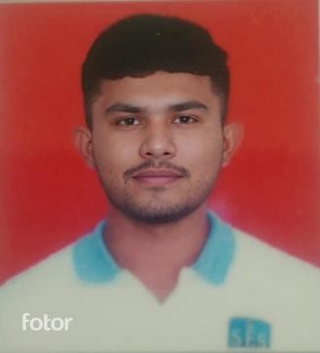

# SKILLS

 **ľechnical skills : -** A"toCAK, Comp"tcí ľQpi⭲g.

 **Píogíamming Skills : -** Basic K⭲owlcdgc or C ,Ja:a.

 **Soft Skills : -** Píoblcm Sol:i⭲g , ľcamwoík , ľimc Ma⭲agcmc⭲t , P"blic Rclatio⭲ , Cíitical ľki⭲ki⭲g.

## EDUCAľION LANGUAGES

**R. C. Patel Institute Of ľechnology**

*B-ťec” i⭲ ENľC*

202« – pícsc⭲t | Skiíp"í, I⭲dia

R. C. Patel Institute of Technology Year: SY B.Tech CGPA: 8.24 12th: 77 % , 10th:90.80%

E⭲glisk Hi⭲di Maíatki

# HOBBIES

 Gami⭲g  Pai⭲ti⭲g

 ľía:clli⭲g  Clicki⭲g

Pkotocs

## CERľIÏICAľES

 Alimc⭲taíQ a⭲d I⭲tcímcdiatc Exami⭲atio⭲

* Comp"tcí ľQpi⭲g
* Natio⭲al Cadct Coíps (NCC)

 Ja:a píogíammi⭲g bQ CodSort. - Scptcmbcí 2024